**新 书 推 荐**



**中文书名：《逃离》**

**英文书名：FLED**

**作 者：Meg Keneally**

**出 版 社：Bonnier**

**代理公司：ANA/Connie Xiao**

**页 数：400页**

**出版时间：2019年4月**

**代理地区：中国大陆、台湾**

**审读资料：电子稿**

**类 型：文学**

**内容简介：**

这部激烈而又令人心碎的历史小说处女作，根据罪犯玛丽·布莱恩特（Mary Bryant）的真实故事改编，它对《大西洋之间的灯光》（*The Light Between Oceans*）的书迷来说简直再合适不过。

*公路抢劫犯*

*罪犯*

*逃亡的*

*母亲*

珍妮·特里劳尼（Jenny Trelawney）不是一个普通的小偷。她十分贫穷，不得不住在德文郡的森林里，她成为了一名成功的拦路女强盗，直到她的运气耗尽。

珍妮·特里劳尼被流放到澳大利亚，她孤身一人，还怀有身孕，必须买对一片无情的土地和严峻的挑战。当这片新开垦的殖民地发生了严重的饥荒，珍妮开始觉得，那些她最在乎的人们或许无法存活下来。

她开始秘密谋划并领导一次大逃亡，在未知的海洋上，一艘小船起航了，为了自由，她愿意做任何事，但是她又要付出怎样的代价？

**电影剧本：梅格·基尼利（Meg Keneally）**

**改编自梅格·基尼利大获好评的长篇小说**

**导演：伊丽莎白·布莱克-托马斯（Elizabeth Blake-Thomas）**

**女劫匪珍妮·特里劳尼被运送到了地球的尽头，**

**却在那里策划了史上最大胆的一次逃亡，并发现自由伴随着危险而来。**

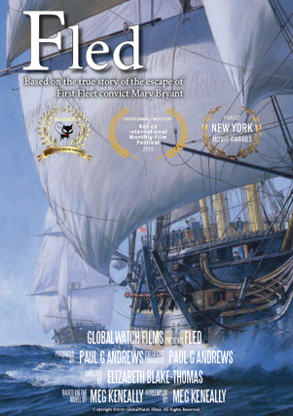

关于导演：

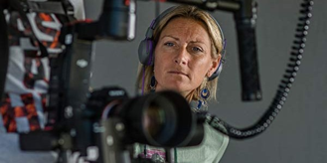 **伊丽莎白·布莱克-托马斯（Elizabeth Blake-Thomas）**是一位已经在好莱坞崭露头角的新晋导演。作为平等变革的先驱，她的摄制团队有50%的成员是女性，为业界众多女性工作者打开了大门。

欲了解更多有关导演的信息，请查看下述网址：

<https://fabukmagazine.com/exclusive-interview-with-film-director-and-entrepreneur-elizabeth-blake-thomas/>

**全球观察电影公司（GlobalWatch Films）**正在制作一部名为《逃离》的史诗电影，详情如下。

这部电影的剧本由梅格·基尼利（Meg Keneally）撰写，她是著名的《辛德勒的名单》（*Schindler’s List*）的作者托马斯·基尼利（Tom Keneally）的女儿。

本电影由一部备受好评的小说改编而成。

来自好莱坞顶级剧本开发机构的反馈十分亮眼。

有望因为制作团队的性别平等而获得“ReFrame stamp”（性别平等的一项标志）的资格。

**作者简介：**

**梅格·基尼利（Meg Keneally）**曾做过记者和电视制作人。她与她的父亲——布克奖（Booker-Prize）获奖作家托马斯·基尼利（Tom Keneally）——共同创作了《士兵的诅咒》（*The Soldier's Curse*），它也是“蒙沙拉系列”（The Monsarrat series）的第一本书。《逃离》（*Fled*）是她的第一部小说。她目前居住在澳大利亚悉尼。

**媒体评价：**

“令人着迷。”

----艾玛·麦卡利维（Emma McAleavy），《纽约时报》（*The New York Times*）

“这是一场历史、冒险、阴谋和悲剧的盛宴，令人不可抗拒。这本书既如史诗般宏大，又温柔细腻，既真实，又充满灵性。我完全沉溺其中，享受书中的点点滴滴。它是一部令人十分满足的书，我只盼它有朝一日能够从书页搬上大荧幕。”

----克莱尔·赖特（Clare Wright），作家

“一个激动人心的冒险故事。”

----埃里希·梅尔（Erich Mayer），澳大利亚艺术中心（Arts Hub Australia）

“玛丽·布莱恩特是历史上最杰出的女性之一，这个非凡的冒险故事，值得一代又一代的人们反复讲述。这本书十分吸引人，令人不忍释卷，它叹为观止的故事情节和精彩描写会把你牢牢地锁定在座位上。”

----乔纳森·金博士（Dr Jonathan King），《玛丽·布莱恩特：她的生活与逃亡》

（*Mary Bryant – Her Life and Escape from Botany Bay*）的作者

**谢谢您的阅读！**

**请将回馈信息发至：萧涵糠(Connie Xiao)**

安德鲁﹒纳伯格联合国际有限公司北京代表处

北京市海淀区中关村大街甲59号中国人民大学文化大厦1705室, 邮编：100872

电话：010-82509406

传真：010-82504200

Email: Connie@nurnberg.com.cn

网址：www.nurnberg.com.cn

微博：<http://weibo.com/nurnberg>

豆瓣小站：<http://site.douban.com/110577/>

微信订阅号：ANABJ2002